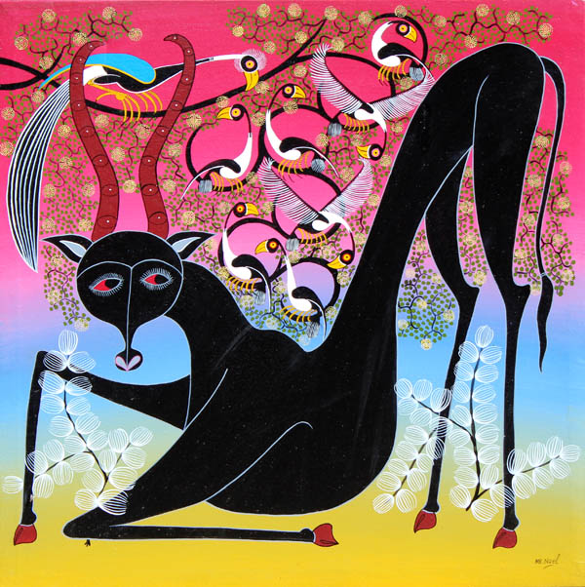
NAZARET BOROVANY POŘÁDÁ VÝSTAVU FOTOGRAFIÍ
SETKÁNÍ S AFRIKOU
Mgr. Marie Bílá

VERNISÁŽ VÝSTAVY FOTOGRAFIÍ
SPOLU S PROMÍTÁNÍM A VYPRÁVĚNÍM O TANZÁNII
SE USKUTEČNÍ
24.ČERVNA 2014 OD 15:00 HODIN

V HUSOVĚ DOMĚ,
TYRŠOVA 15, HLUBOKÁ NAD VLTAVOU

VÝSTAVA POTRVÁ DO KONCE ČERVCENCE
Stálá výstavka výrobků Nazaretu (keramika, textil),
výstavka k historii Husova domu – bývalé synagoze

NAZARET BOROVANY POŘÁDÁ VÝSTAVU FOTOGRAFIÍ
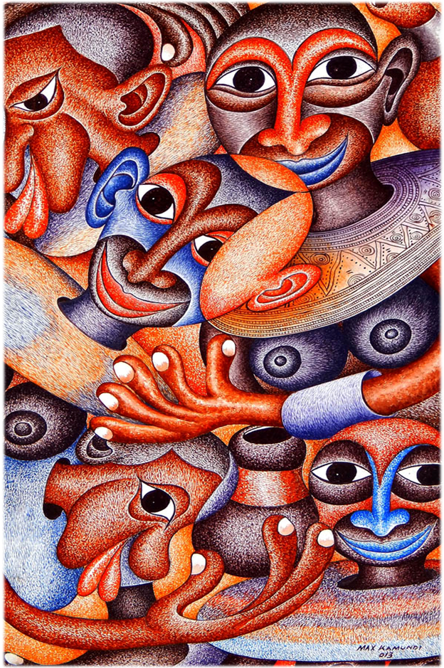
SETKÁNÍ S AFRIKOU
Mgr. Marie Bílá

VERNISÁŽ VÝSTAVY FOTOGRAFIÍ
SPOLU S PROMÍTÁNÍM A VYPRÁVĚNÍM O TANZÁNII
SE USKUTEČNÍ
24.ČERVNA 2014 OD 15:00 HODIN

V HUSOVĚ DOMĚ,
TYRŠOVA 15, HLUBOKÁ NAD VLTAVOU

VÝSTAVA POTRVÁ DO KONCE ČERVCENCE
Stálá výstavka výrobků Nazaretu (keramika, textil),
výstavka k historii Husova domu – bývalé synagoze
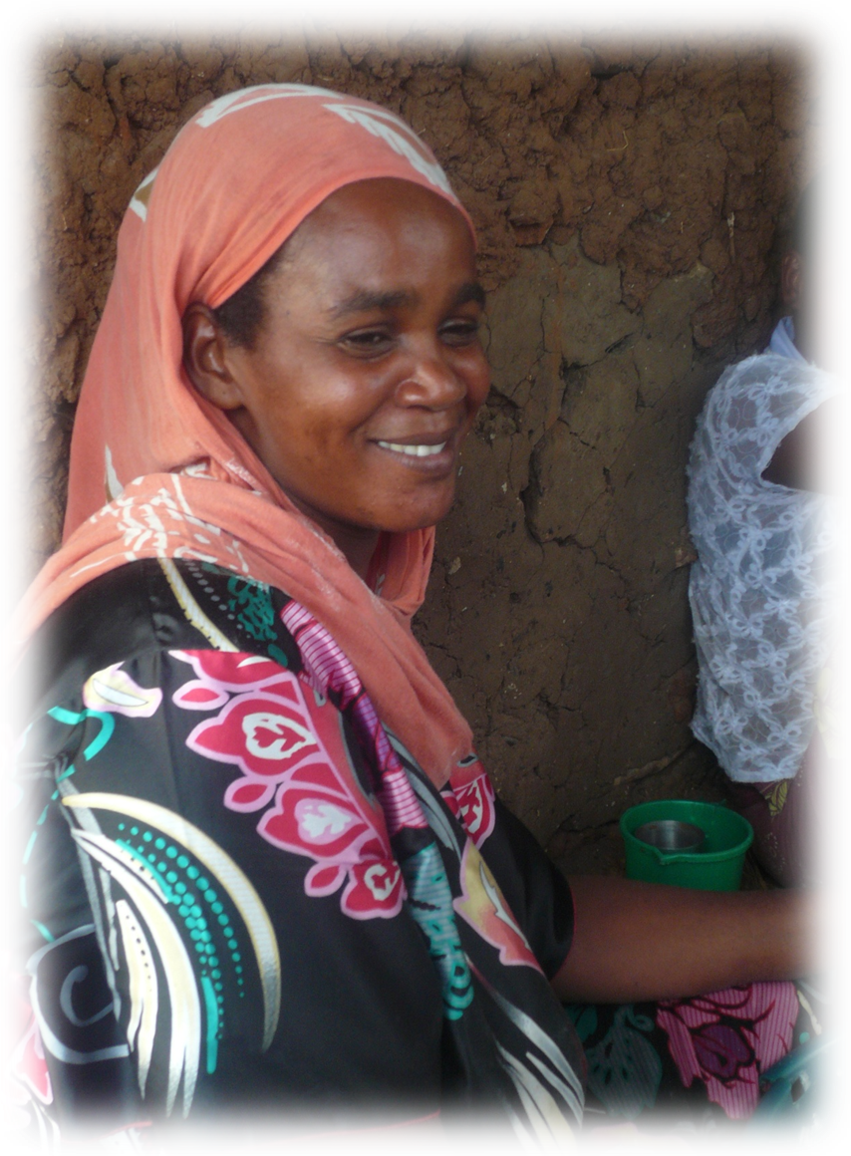
NAZARET BOROVANY POŘÁDÁ VÝSTAVU FOTOGRAFIÍ
SETKÁNÍ S AFRIKOU
Mgr. Marie Bílá
VERNISÁŽ VÝSTAVY FOTOGRAFIÍ
SPOLU S PROMÍTÁNÍM A VYPRÁVĚNÍM O TANZÁNII
SE USKUTEČNÍ
24.ČERVNA 2014 OD 15:00 HODIN

V HUSOVĚ DOMĚ,
TYRŠOVA 15, HLUBOKÁ NAD VLTAVOU

VÝSTAVA POTRVÁ DO KONCE ČERVCENCE
Stálá výstavka výrobků Nazaretu (keramika, textil),
výstavka k historii Husova domu – bývalé synagoze

